**INTRODUCCION A INGENIERIA EN SISTEMAS COMPUTACIONALES**

**PROPUESTA DE PROYECTO FINAL**

**Martin Noboa**

**A01704052**

**Noviembre 21, 2018**

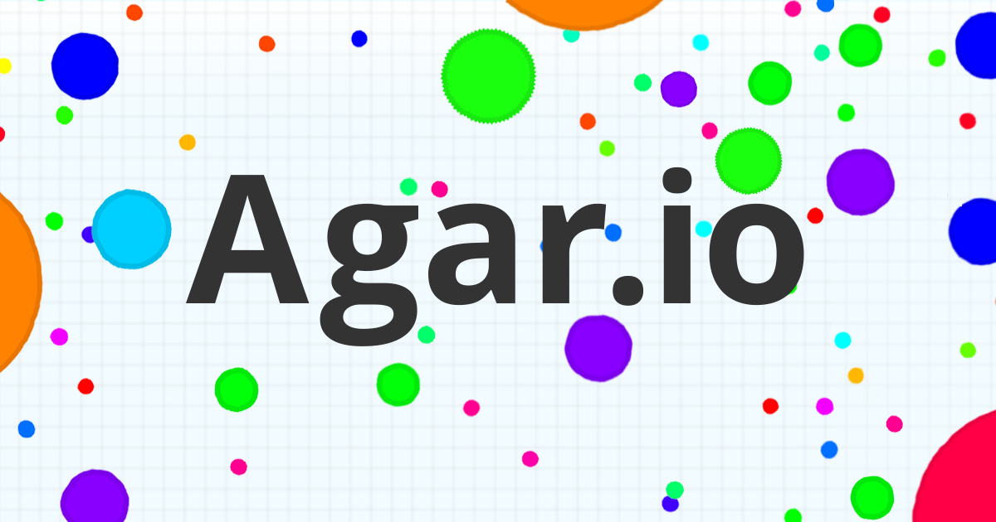La idea del juego es generar un canvas con un número determinado de círculos y un circulo para el jugador principal.

Mientras vas avanzando por el mundo, y chocas con los otros objetos, tu radio va aumentando.

Es un proyecto donde se desarrollarán competencias en:

* Programación orientada a objetos.
  + Uso de clases.
  + Constructores.
  + Métodos.
* Lógica de videojuegos.

URL: <https://youtu.be/5p2JlmjP2ZE>